

UNIVERSIDADE FEDERAL DO RN
SUPERINTENDÊNCIA DE INFRAESTRUTURA

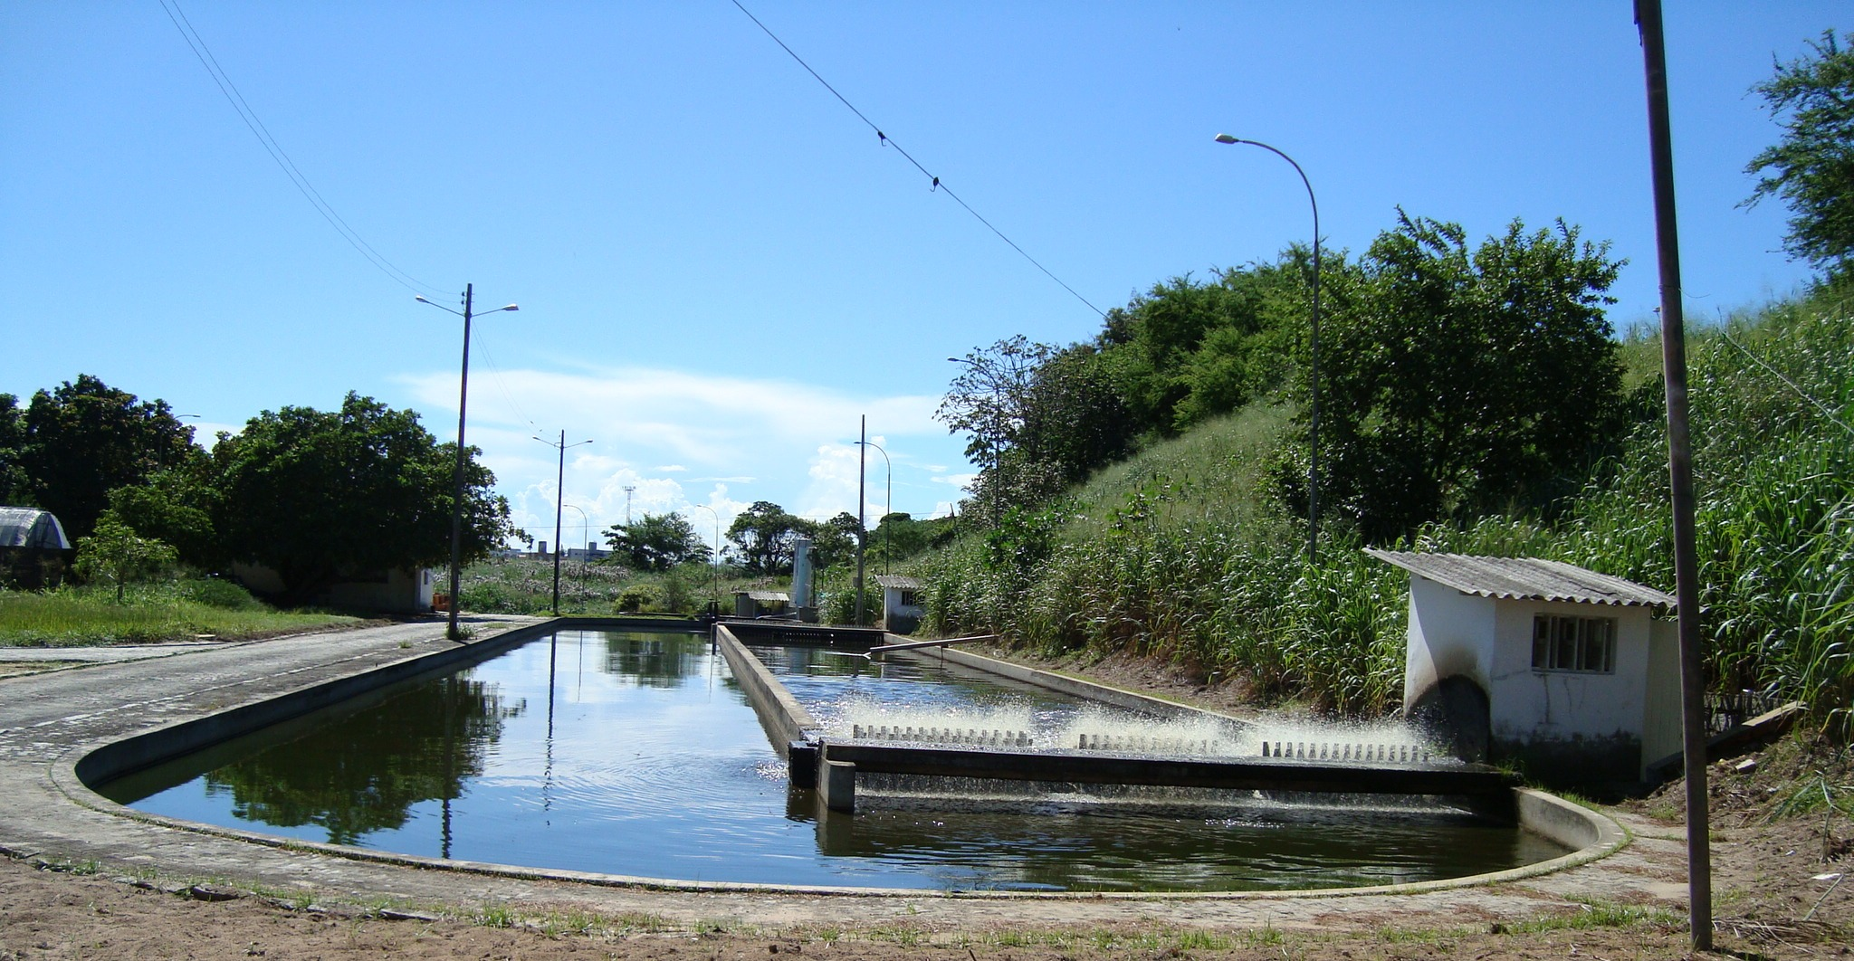

ESTAÇÃO DE TRATAMENTO DE ESGOTOS DA UFRN

“Concepção, Operação e Processos de Tratamento”

Natal
Julho/2010

Equipe Técnica

Antônio Hermes Bezerra
Engenheiro Coordenador
hermesbezerra@yahoo.com.br

Flaviane de Oliveira Silva
Técnica de Saneamento
flaviane_oliveira@hotmail.com

Breno Gurgel Bezerra
Técnico em Saneamento
brenogb@hotmail.com

Telefone
3215-3368

